# Введение в события

## Почитать

Введение в события: <https://learn.javascript.ru/introduction-browser-events>

## Задание 1. Мини галерея

### Описание

Вам необходимо вывести блок для отображения изображений

### Пример

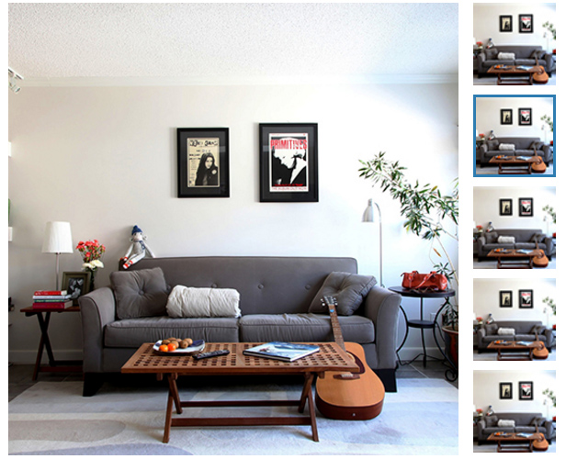

### Задачи

При клике на миниатюру добавляем ей бордер и выводим изображение среднего размера. При клике на большое окно выводим его в виде funcybox (темный фон, изображение по середине)

## Задание 2. Модальное окно

### Описание

Вам необходимо реализовать модальное окно.

### Пример разметки

<div class=”item”>

<figure>

<img src=”img.png” alt=”picture description”>

<figcaption>Some title</figcaption>

</figure>

<button>Show info</bitton>

</div>

<div class=”modal”>

<img src=”” alt=””>

<div class=”info-box”>

<p>Описание: <span class=”bold”>Содержимое атрибута alt</span></p>

<p>Путь: <span class=”bold”>Содержимое атрибута src</span></p>

<p>Title: <span class=”bold”>Содержимое элемента figcaption</span></p>

### Задачи

При нажатии на кнопку SHOW INFO должно открываться модально окно содержащее информацию(картинку и описания) из блока в котором нажали кнопку, при нажатии на кнопку OK, скрываем окно

Учтите, что блоков .item должно быть несколько (больше 1)

### Пример:

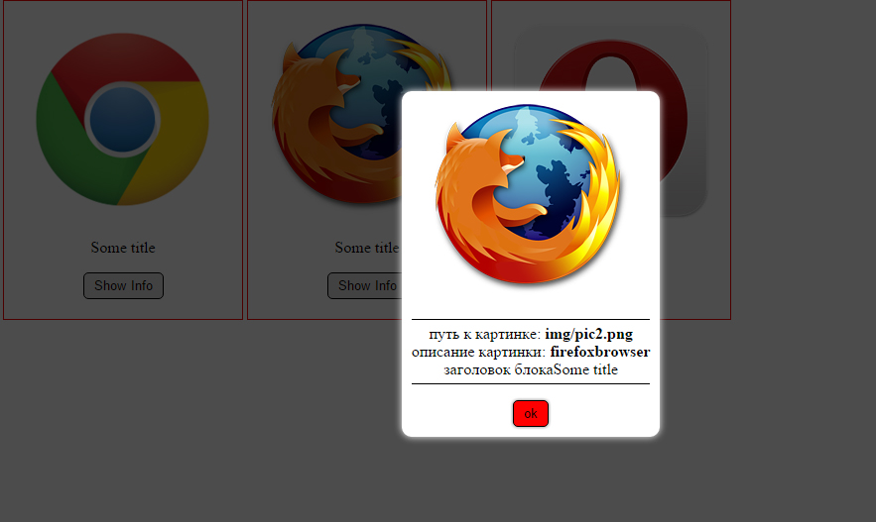

## Задание 3. Считаем символы

### Описание

Вам необходимо считать количество введенных пользователем символов в текстовое поле, и выводить информацию о текущем количестве символов в поле ввода / ограничении. При превышении лимита выводить сообщение в соответствующий блок

### Пример разметки

<div class=”form-group”>

<input type=”text” data-max=”50” class=”inp”>

<div class=”counter”>

<span class=”current”>25</span> / <span class=”max”>50</span>

</div>

<p class=”message”></p>

</div>

### Задачи

1. Описать функцию, которая будет считать количество введенных пользователем символов, и сравнивать их со значением в атрибуте data-max
2. Описать функцию для вывода текущего количества символов в блок .current и для вывода лимита в блок .max (при превышении лимита текст в блоке .current выводить красным цветом)
3. Описать функцию для вывода сообщения в блок .message при превышении лимита символов

### Подсказка

Для подсчета символов воспользуйтесь свойством .length : <http://javascript.ru/string/length>

Для получения строки используйте события keypress, keydown, keyup для поля ввода. Сравните результат работы вашего кода с разными событиями